ГБОУ СОШ 2044 ДШО (Дмитровское ш., д. 165Д, корп. 3)

Выпускной праздник
«Волшебная книга для Пети Грамотейкина»

Подготовительная группа | 21.05.2015 | Воспитатель Алымова Н.И.
Выпускной праздник «Волшебная книга для Пети Грамотейкина»
Подготовительная группа 21.05.2015г.

Зал празднично украшен шарами и гирляндами, на стульчиках ребят ожидают мягкие игрушки.

Звучат фанфары. В зал входят ведущие (воспитатели группы)

Н.И.: Уважаемые мамы и папы, дорогие бабушки и дедушки! Сегодня мы все немного грустим, потому что настало время расставания. Очень скоро для наших выпускников прозвенит первый школьный звонок.
Е.В.: Позади остались дни, наполненные увлекательными путешествиями в мир непознанного, неразгаданного; удивительные открытия, помогавшие нашим детям каждый день, шаг за шагом, познавать окружающий мир и себя самого в нем. Впереди непростая дорога в мир взрослой школьной жизни. А сегодня они, торжественные и взволнованные, пришли на свой первый выпускной бал. Так давайте же поддержим их нашими аплодисментами!

Звучит торжественная музыка полонеза Ф.Шопена, дети входят в зал, выполняют перестроение, встают врассыпную.
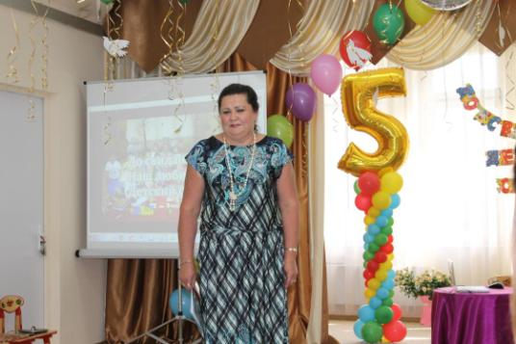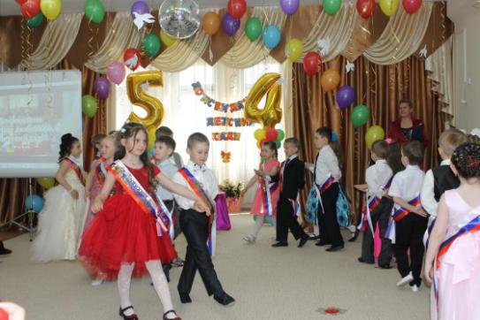
Лаура: Здравствуйте, мамы, папы и гости! Здравствуй, детсад наш родной!
Мы с нетерпеньем, особым волненьем ждали наш праздник большой!
Катя: Очень грустно расставаться, но пришла пора прощаться
С группой, куклами, беседкой, спальней, горкой и скамейкой.
Это праздник твой и мой! Первый детский выпускной!
Макар: И с волненьем смотрят мамы на вчерашних дошколят
И теплее взгляд у папы, и подмигивает брат.
Арсений: Даже бабушка украдкой поднесла к глазам платок
Будет школьником отныне дорогой ее внучок.
Влад: Улетаем мы сегодня словно птицы из гнезда.
Жаль, приходится прощаться с детским садом навсегда
Исполняется песня «Детский сад – волшебная страна»
Никита: Любимые игрушки – и мишки, и петрушки,
И куклы, и лошадки – проститься нам пора.
Даша: В портфеле нет вам места, там книжки и тетрадки –
Уходит в школу ваша детвора.
Лиза М.: Прощай, страна Кукляндия, смешная выдумляндия!
Отправимся скорей к стране Большой фантазии,
Далекой Первоклассии, неведомой стране.
Саша: Любимые игрушки – друзья большие наши.
И вам сегодня тоже мы всем до свиданья скажем.

Дети подходят и берут игрушки со стульчиков.
Исполняется инсценировка песни «Прощание с игрушками»
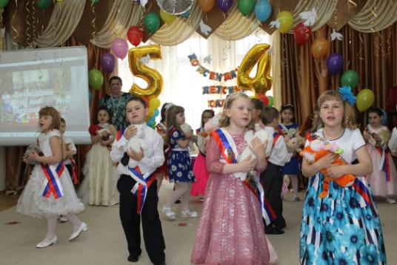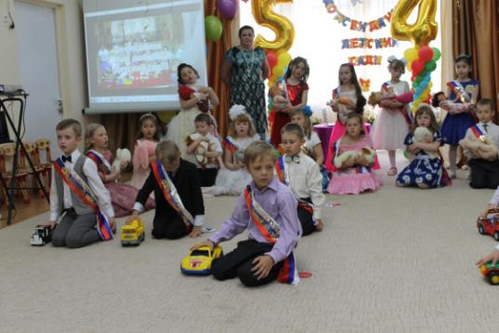

Н.И.: Недавно вам всем говорили: «малыш», порой называли «проказник»,
Сегодня гостей мы все здесь удивим и сказку подарим на праздник?
Мы в детском саду в театр играли. Смотрите, какими артистами стали!

В центре зала стол с компьютером, за которым сидит Петя Грамотейкин в наушниках, около него две его сестры.

Сестра Женя: Что делать с нашим Петей, мы не знаем, играет он в компьютер целый день,
О школе даже думать не желает, и помогать по дому ему лень.
Сестра Лиана: Стоят на полках и скучают книги, их Петенька совсем не признает,
Наверно, в школу вместо Пети с портфелем бодро бабушка пойдет.
Петя Грамотейкин: Ах, компьютер! Ах, компьютер! Ты ворвался в жизнь мою.
Ах, компьютер! Ах, компьютер! Без тебя не ем, не сплю!
Ах, компьютер! Ах, компьютер! Не могу я без тебя.
Ах, компьютер! Ах, компьютер! Ты околдовал меня.
Сестра Женя: Наш Петенька совсем отбился от рук, он не хочет ни читать, ни писать.
Сестра Лиана: А самое страшное – он не хочет учиться в школе.
Но ведь сидеть за компьютером целый день - вредно!
Сестра Женя: Нам надо позвать на помощь Фею Науки. Без нее не обойтись!

Под музыку в зале появляется Фея науки с волшебной книгой
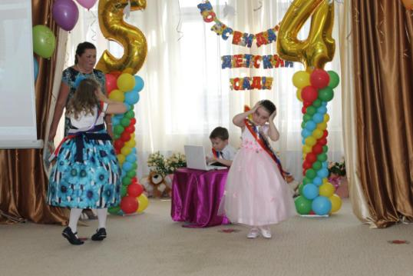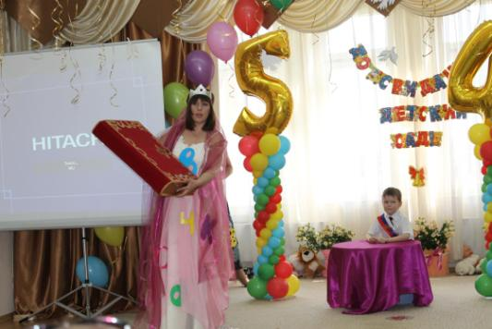

Фея науки: Вот перед вами жертва прогресса. Нет ни к чему у него интереса. Игры, прогулки Петя забыл. Книги компьютер ему заменил. Пете нужно отдохнуть от компьютера. Я подарю тебе книгу, которая готова перед тобой раскрыться. О многом расскажут эти страницы. Тебе стоит поторопиться, волшебство мое недолго длится.

Под музыку Фея оставляет книгу, уходит вместе с сестренками. Петя подходит к книге.

Петя: Что за чудо, не пойму! То ли сон, то ль наяву.
Фея науки ко мне приходила, книгу волшебную мне подарила!
Е.В.: Открыв эту книгу, ты, Петя, попадешь в страну чудесного волшебства и загадок, узнаешь много интересного и полезного для жизни. Смелее, вперед, страница первая тебя со всеми нами ждет.
Петя открывает первую страницу
Петя: Первую страницу открываю и маленьких детишек я встречаю. Все красивые такие, очень – очень озорные.
Е.В.: Все понятно для чего Фея спрятали их здесь давно. Спешат поздравить первоклашек сегодня наши малыши. Уж очень их стихотворенья просты, смешны и хороши.

Под музыку из к/ф «Усатый нянь» в зале появляются малыши, исполняют танец, вслед за ними появляется воспитатель 2 мл.гр. с большим фотоальбомом.

Малыш1: Мы провожаем старших сегодня в первый класс.
Красивые букеты подарим им сейчас.
Малыш 2: Мы тоже будем в школе, недолго нам расти.
Нам хочется скорее портфель в руках нести.
Малыш 3: Вы будете учиться читать, писать, считать.
Желаем вам, ребята, “Пятёрки” получать!
Малыш 4: Как пойдёте в первый класс, вспоминайте дети нас.
Мы немножко подрастём, в школу тоже мы пойдём.
Воспитатель 2 мл группы: Сегодня - праздник, а в праздники принято ходить друг к другу в гости и делать подарки. И мы с малышами хотим сделать вам необычный подарок - подарить на память вот этот волшебный фотоальбом. Сейчас мы с вами вместе перелистаем страницы и вспомним, как всё начиналось.

Под музыку на мультимедии появляется фильм «Какими мы были».
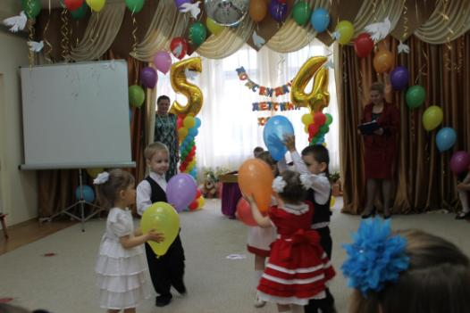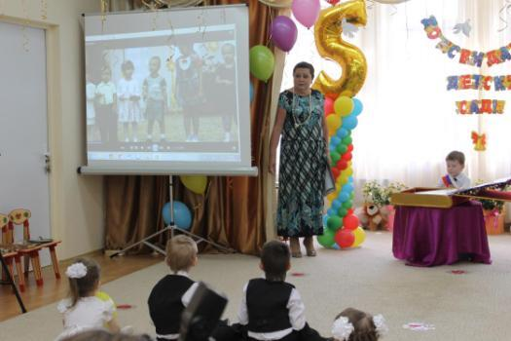

Выпускник Лиля: Все позади – лошадки, куклы, мишки, мы взрослые уже, не малыши.
Выпускница Кристина2: Вы можете забрать игрушки, мы вам передаем их от души!

Под музыку группа выпускников дарит игрушки малышам
Под музыку малыши уходят из зала

Е.В.: Петя, я думаю, что пришло время заглянуть в волшебную книгу и узнать, что же нас всех ждет дальше.
Петя Грамотейкин открывает вторую станицу
Петя: На второй странице остров чудес, прошлое всем открывается здесь.
Предки охотились, жили в пещере и не читать, не писать не умели.
В школу не нужно им было ходить, как бы хотел я в том прошлом побыть.

Группа мальчиков исполняет танец дикарей (пальма)
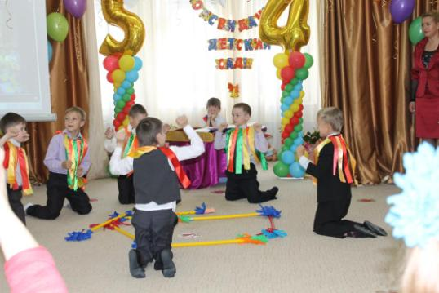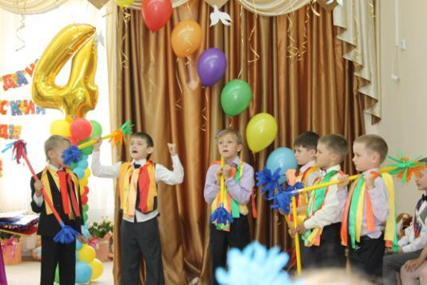
Дикарь Паша: Здравствуй, мальчик! Ты откуда?
Дикарь Глеб: Вот так чудо! Вот так чудо!
Дикарь Макар: Как ты странно нарядился!
Петя: К вам попасть я торопился. Классный же у вас наряд. С вами поиграть я рад!
Дикарь Саша: Нет! Не время нам играть. В школу нам пора бежать.
Петя: Это как же? Это что же? Разве быть такое может?
Что же вы учите в школе своей? И для чего, ответьте скорей!
Дикарь Максим: Мы изучаем травы, коренья, нам пригодится это ученье!
Дикарь Алеша: Повадки зверей изучать ты обязан, иначе ты можешь быть ими наказан.
Дикарь Паша: Ребята! Хватит болтать! Нас учитель в класс зовет, Побежали все вперед!
Дикари садятся на места
Петя: Да! Ну и чудеса! Оказывается, школа нужна даже дикарям. Посмотрим, что еще интересного есть в волшебной книге! Я страницу третью пролистну и в Лапландию сейчас со всеми попаду! Там снега! Там льды, сугробы! Там зверям и птицам не до учебы!
Петя Грамотейкин открывает третью страницу
Под музыку в зале появляется Снежная Королева с волшебными цифрами
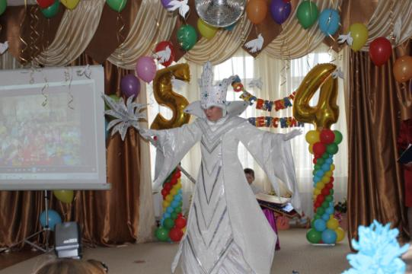
Снежная Королева: Что ж, посчитать с тобою буду рада, только мне нужна награда. Инструменты вы возьмите да меня все удивите. Очень я люблю оркестр, поиграю с вами вместе.

Оркестр исполняет польку «Трик – Трак»
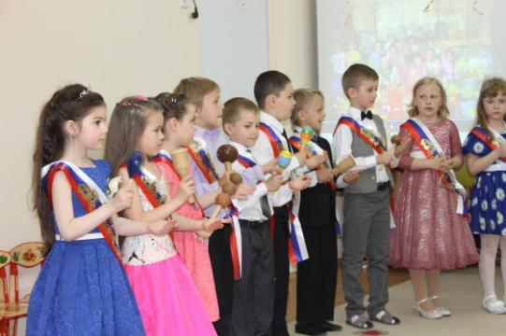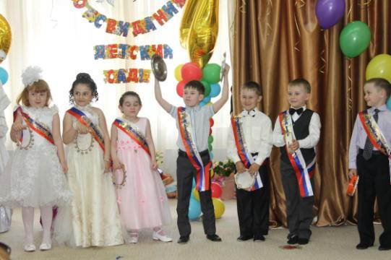
Дети садятся на места, Петя остается в центре зала

Снежная Королева: А теперь, ребята и Петя, мои волшебные задачки, слушайте внимательно:
Задача первая: В море плавали на льдинах десять маленьких пингвинов.
Шесть за рыбками нырнули, остальные не рискнули.
Сколько же теперь пингвинов в море плавают на льдинах?
Задача вторая: В снег упал Серёжка, а за ним Алешка.
А за ним Иринка, а за ней Маринка.
А потом упал Игнат. Сколько было всех ребят?
Задача третья: С неба звездочка упала, в гости к детям забежала.
Две кричат вослед за ней: «Не за будь своих друзей!»
Сколько ярких звезд пропало, с неба звездного упало?
Задача четвертая: Десять снежных деревьев было в саду. Восемь срубили в прошлом году. Ответ я, ребята, никак не найду. Сколько ж деревьев осталось в саду?
Снежная Королева: Спасибо вам, ребята, за хорошие знания математики, помните, что это самая точная наука, которая требует колоссального внимания. Примите от меня в подарок волшебные цифры 4 и 5. Это те оценки, на которые вы должны учиться в школе. А мне пора в свою снежную страну математики. До новой встречи!
Снежная Королева уходит
Петя Грамотейкин: Это как же? Это что же? Разве быть такое может?
Е.В.: Еще как может, если ты, Петя, если не будешь долгое время проводить у компьютера, а почаще станешь заглядывать в книги, тогда в твоем дневнике будут одни четверки и пятерки.
Петя Грамотейкин: Ладно, согласен, загляну в книгу еще раз. Что там, на четвертой странице, какие – то интересные значки и палочки, похоже это музыкальные нотки, которые принялись за волшебную работу.
Петя Грамотейкин открывает четвертую страницу
Е.В.: Да, Петя, стали песенку писать быстро в нотную тетрадь. Песня в ноты превратилась, рассмеялась, оживилась, и пропела звонко нотам: «Всем спасибо за работу!». Песня получилась дружной и конечно всем нам нужной.

Исполняется песня «С нами друг»
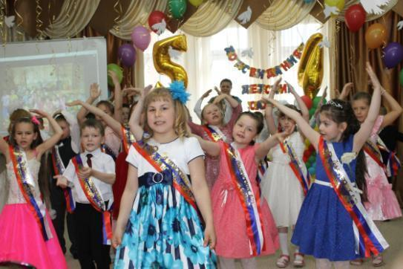
Дети садятся на места

Петя Грамотейкин: А что в школе дружба тоже нужна?
Е.В.: Конечно, Петя! Еще как! Без дружбы невозможно жить на свете. Ведь когда ребята вместе они готовы и дом построить и сад вырастить и мир посмотреть.
Петя Грамотейкин: Это что значит, в школе нужно со всеми дружить и делиться игрушками?
Е.В.: Петя, неужели ты не знаешь, что в школу с собой ученики берут совершенно другое.
Петя: А что?
Е.В.: Ребята, давайте покажем Пете, что нужно брать с собой в школу.

Под музыку проводится игра «Собери портфели с завязанными глазами»
На середину зала выкатывают столы, на которых лежат школьные принадлежности и игрушки. Задача: участнику с завязанными глазами необходимо положить в портфель только школьные принадлежности.
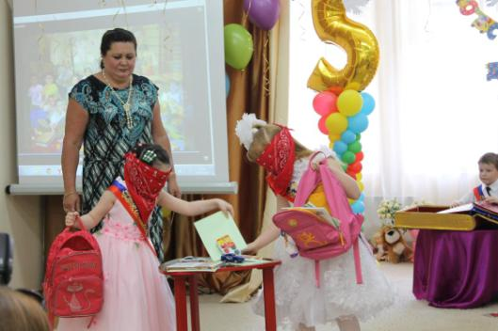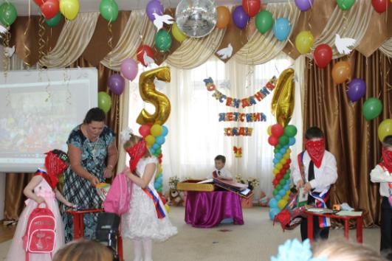
Е.В.: Теперь – то, Петя, ты понял, что для школьника самые главные принадлежности – это ручки, карандаши, тетрадки, линейки и учебники.
Петя Грамотейкин: Да, все понятно! Какая же интересная книга, сколько нового я узнаю из нее. Посмотрим, что меня ждет на следующей странице.
Петя Грамотейкин открывает пятую страницу
Вот это да, солнце восходит над планетой Земля, озаряя ее светом и теплом.
Е.В.: Правильно, Петя, восходящее солнце это рождение нового дня, это тепло и свет, радость и энергия для всего доброго и хорошего на свете. Это яркая дорога для будущего, а что такое будущее? Это наши любимые дети, дети 21 века.

Дети берут необходимые атрибуты, строятся
Исполняется музыкально – ритмическая композиция с султанчиками и обручами «Солнце 21 века»
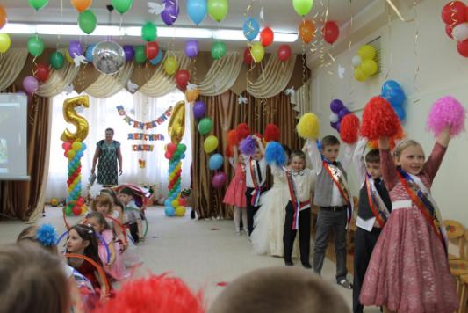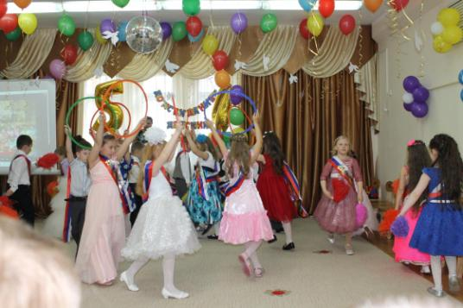
Дети садятся на места

Петя Грамотейкин: А что, все - все ребята с большим желанием хотят учиться?
Е.В.: Чтобы узнать об этом перелистни, пожалуйся, следующую страницу волшебной книги, на которой тебя ждет поучительный рассказ, ответ на твой вопрос. Слушай и смотри внимательно.

Петя Грамотейкин перелистывает шестую страницу, под музыку в зале появляются герои рассказа «Ваня идёт в школу».

Ведущий Маша: У Ванюши нынче праздник:
Наш Ванюша - первоклассник! Он по улице идёт, удивляя весь народ.
Только… Ваня не один. Кто за Ваней? Поглядим. Смотрят взрослые и дети,
А за Ваней… поезд едет. Кто за Ванечкой спешит?
Дети: Мамочка! (К Ванечке подходит мамочка Лиза С. с букетом цветов).
Ведущий Маша: Кто за Ванечкой бежит?
Дети: Папочка! (К Ване подходит папа с портфелем).
Ведущий Маша: Кто за Ваней ковыляет?
Дети: Бабушка! (Выходит бабушка с пирожком).
Ведущий Маша: Кто кряхтит, но догоняет?
Дети: Дедушка! (Выходит дедушка с палочкой).
Ведущий Маша: Нам скажите, почему прицепились вы к нему?
Разве Ваня паровоз, что вагончики привёз?
Мама Лиза С.: А кто рубашку застегнёт?
Дети: Сам!
Папа Максим: А кто портфельчик понесёт?
Дети: Сам!
Бабушка Катя: Кто маслом булочку помажет?
Дети: Сам!
Дедушка Глеб: Кто ботиночки завяжет?
Дети: Сам!
Мама Лиза С.: Но он же ещё маленький! Но он же ещё слабенький!
Он такой изнеженный! Он такой болезненный!
Папа Максим: Пожалейте вы его, первоклашку моего!
Отпросился я с работы, чтобы взять его заботы.
Бабушка Катя: Отощает мой внучок – дам ему я пирожок!
Дедушка Глеб: Пропустите на урок – завяжу ему шнурок.
Ведущий Маша: Это – просто ерунда, не годится никуда.
Кто историю узнал, тот на ус свой намотал!
Не похожи, будьте, дети, на такого вот, на Ваню.
(Участники инсценировки садятся на стульчики).
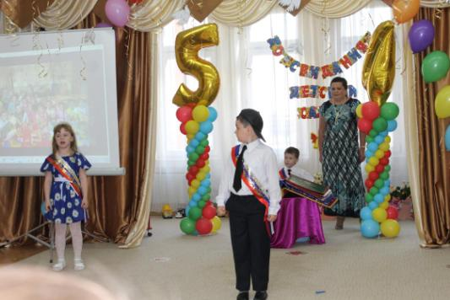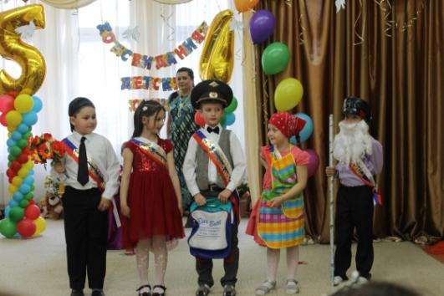

Е.В.: Наши дети в день весенний были в милом настроении.
На скамейке ворковали и о будущем мечтали.
Глеб: В школе буду я учиться, обещаю не лениться,
Потому как подрасту, стать ученым я хочу.
И компьютер изучить, с математикой дружить.
Географией владеть, чтобы мир весь посмотреть.
Кристина: Вот, когда я подрасту сразу замуж я пойду.
Мужа выберу, как папа, чтоб меня встречал у трапа,
Стюардессой стать хочу – в самолете полечу!
Максим: Стать архитектором мечтаю, построить город без углов.
Мечту сейчас осуществляю: дома рисую из кругов. (показывает картинку круглого дома).
Дом мой достроен, в нем нет ни угла, Ура! Мама, сбылась моя мечта!
Больше не сможешь, как прежде, любя, в угол поставить меня.
София: Стать художницей мечтаю! Буду я картины рисовать.
Все свои работы буду в Лувре выставлять.
Также я буду книги читать, к знаниям стремиться.
Чтобы очень умной стать и ездить за границу!
Дима: А я профессию лучше найду – твердо решил – в повара я пойду!
Буду готовить чудесный обед, на завтрак пожарю вкусный омлет,
Сладкий компот для ребят я сварю, всех пирожками я угощу!
Алеша: А за меня мечтают мама, папа, бабушка, друзья…
Все дают советы мне наперебой, только все равно останусь я самим собой!
Хочу быть просто я хорошим человеком, чтоб в ногу весело шагать нам с наступившим веком!
Побольше знать, поменьше спать, девчонок в школе защищать,
Быть вежливым везде, всегда! Конфетку съесть хотите?
Все: Да!
Паша: А я хочу быть офицером! Покой и мир страны хранить!
Во всем хочу я быть примером, и Родине своей служить!
Е.В.: Мечты Ваши достойны уважения. Родителям хотим мы пожелать:
На все года Вам мудрости, терпенья. Чтоб вместе все мечты осуществлять!
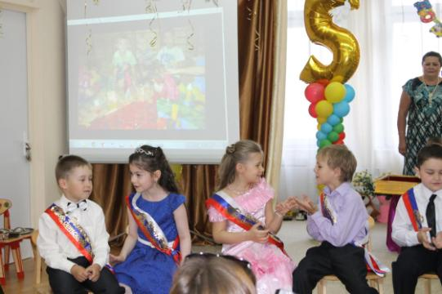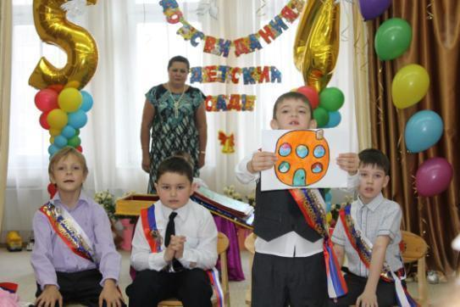

Проводится игра «Живые буквы»
На полу разложены буквы. По заданию ведущего надо собрать слово и выстроиться в ряд.
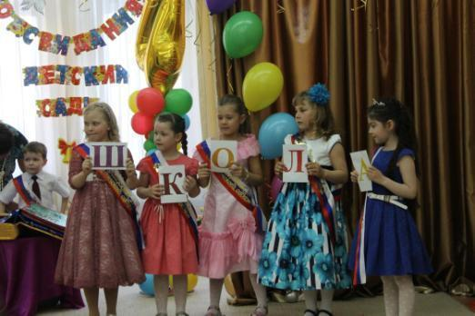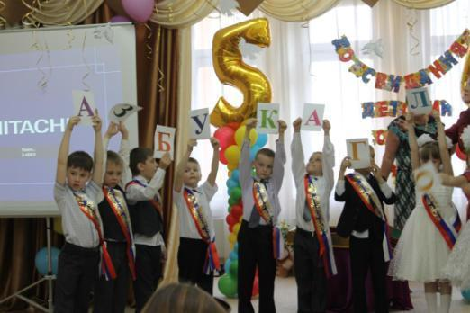
Е.В.: Правильно! Ну а теперь не пора ли тебе снова заглянуть в волшебную книгу Знаний?
Петя Грамотейкин: С большим удовольствием, только в ней не осталось ни одной страницы, что же теперь делать?
Е.В.: Я думаю, что ответ на твой вопрос даст нам Фея Знаний.

Под музыку в зале появляется Фея Знаний с указом
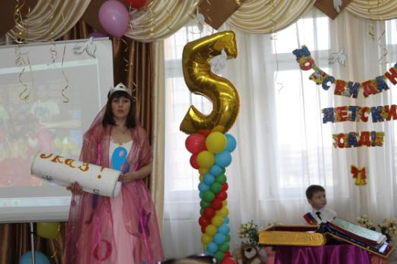
Фея Знаний: Страницы моей волшебной книги закончились. Но на свете есть еще огромное множество интересных книг, которые своих читателей. Ведь чтение позволяет отвлечься от повседневности и погрузиться в другой мир, испытать чувства и переживания людей прошлых эпох, перенестись в фантастические миры будущего, узнать о традициях древности и познакомиться с историческими событиями. Не позволяйте, дорогие ребята, новым технологиям вытиснуть из вашей жизни такое удовольствие, как чтение книг.
Петя: Теперь – то я понял, что чтение книг – это и удовольствие и польза.
Фея знаний: За то, что вы, ребята, проявили волю и терпение, показали находчивость и смекалку, проявили талант и творчество. Я, Фея Знаний, своим праздничным указом посвящаю вас в школьники.

Фея Знаний открывает указ, зачитывает
Отныне вы должны каждый день ходить в школу и получать только «4» и «5»!
Наказываю вам, ребята, быть трудолюбивыми и воспитанными первоклассниками!
Летом перед школой не только играть и загорать, но и читать сказки!
Свой любимый детский сад никогда не забывать и приходить в гости!
Отныне вы не дошкольники, теперь вы – первоклассники!
Желаю вам здоровья и успехов! До свиданья! (Уходит)

Е.В.: Со сказкой жаль расстаться, еще бы в ней остаться,
Но вот уже вальс закружил ребят, и кружится с ними весь детский сад.
В школу уходит веселый отряд маленьких дошколят.

Исполняется прощальный вальс
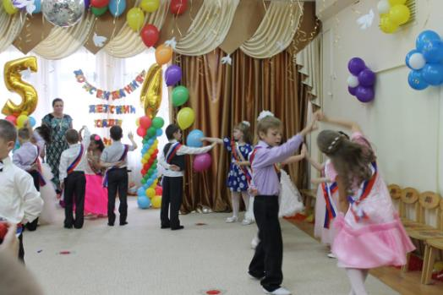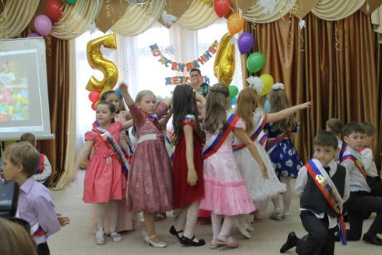
Дети встают врассыпную

Ксения: Мы сегодня с детским садом навсегда прощаемся,
Нам теперь учиться надо, в школу собираемся!
Лиля: Спасибо воспитателям за ласку и тепло.
Нам было с вами рядышком и в хмурый день светло.
Лиза С.: Наши нянечке, спасибо, вам за солнечность улыбок,
За вниманье, за уют, за сердечный добрый труд!
Полина: Говорим мы поварам: от души спасибо вам!
Обойди хоть целый свет, лучше вашей каши нет!
Маша: За то, что дом наш – детский сад был год от года краше,
Сказать спасибо мы хотим заведующей нашей.
Женя: Всем, кто каждую минуту беспокоился о нас,
Дружно говорим все хором:
Все хором: Спасибо – много, много, много раз!

Звучит торжественная музыка, дети берут цветы, поздравляют сотрудников детского сада.
Дети садятся на места

Н.И.: А сейчас для торжественного поздравления и вручения дипломов слово предоставляется нашей замечательной заведующей Ольге Владимировне.
Под торжественную музыку дети получают дипломы и подарки

Е.В.: А сейчас слово для поздравления мы предоставляется нашим замечательным родителям.
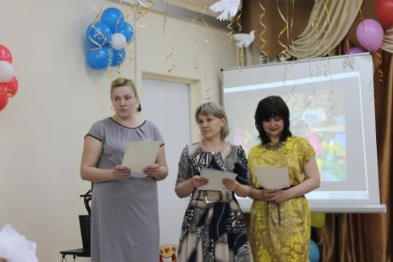
Н.И.: Вот и подошел к концу наш праздник.
Ах, как нелегко расставаться нам с вами,
И вас из – под крылышка в свет выпускать.
Е.В.: Мы стали родными, мы стали друзьями,
И лучше вам, кажется, не отыскать.
Н.И.: Сегодня, ребята, мы вас поздравляем!
Вы в школу идете учиться, дружить.
Е.В.: Успехов, здоровья вам всем пожелаем,
И свой детский сад никогда не забыть.

Под торжественную музыку дети берут воздушные шары, строятся друг за другом.
